立信校园信息化服务指南
- 统一身份认证
每位师生都有一个专属于自己的校园ID（也是学号或工号），又称统一身份认证账号。通过统一身份认证验证后进入的“数字校园”平台，涉及到教学、科研、管理、学习和生活等各方面。
首次使用统一身份认证系统，需要先激活账号
登录网址：https://cas.paas.lixin.edu.cn/cas/login

忘记密码了怎么办？
进入数字校园或统一身份认证页面，点击“忘记密码”，可以重置修改密码
操作过程中遇到问题致电智慧校园建设中心 50218734
激活过程中遇到问题电话智慧校园建设中心 50218734

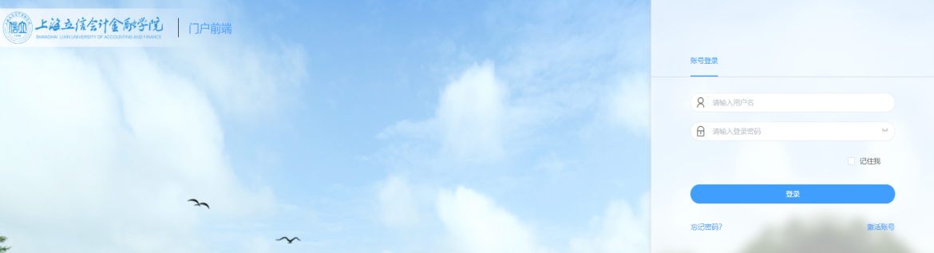

统一身份认证账号使用范围主要包括以下应用：
- 数字校园门户
- 无线网、VPN、邮箱
- 教务、学工、每日一报、学生离校申请等系统应用

02 微信企业号
上海立信会计金融学院微信企业号是我校微门户平台。整合了一系列校园移动应用，为全校师生提供各种服务。
如何加入微信企业:
学生：通过统一身份认证系统，进入“数据中心平台”确认自己手机号码。
教职工：企业微信手机号码增加或修改请致电智慧校园建设中心
如有修改，则会在修改后第二天根据更新的号码重建账号并发送邀请。
技术支持：鲁老师 18901783501
企业微信使用说明，请查看https://xxb.lixin.edu.cn/jszl/88240.htm

03校园无线网络
学校三个校区统一有 lixin-ap、lixin-ap-802.1x 两个 SSID 信号供全校师生使用连接互联网。通过学号（工号）和统一身份认证的密码认证登陆校园无线网络。

具体无线认证使用说明，请查看
https://xxb.lixin.edu.cn/wcm.files/upload/CMSxxb/202607/202607070903033.pdf

04 VPN
在校外需要通过vpn才能访问使用校内系统，需要下载安装vpn客户端。VPN客户端下载和使用说明，请查看https://xxb.lixin.edu.cn/jszl/57078.htm
操作过程中遇到问题，可拨打50218734

05 移动立信APP
该 APP 为学校数字校园的移动端程序，包含了 OA、教务、一卡通等等数字校园桌面端的绝大部分功能。具体操作使用说明，请查看https://xxb.lixin.edu.cn/wcm.files/upload/CMSxxb/202607/202607070900018.pdf

06 校园邮箱
校园邮箱由智慧校园建设中心统一以学号为账户名开通，默认邮箱地址为:
学生：学号@stu.lixin.edu.cn。
教职工：工号@lixin.edu.cn校园邮箱网址：https://mail.lixin.edu.cn。
详细使用说明，请查看《上海立信会计金融学院校园邮箱使用指南》：
https://xxb.lixin.edu.cn/jszl/58420.htm
邮件系统服务电话：
松江校区:67705160 浦东校区:50218734
邮件系统 7*24 小时 400 技术支持 400-111-6088

重要提醒：新生邮箱初始密码默认为身份证后 6 位，首次登陆校园邮箱后请重置密码并牢记。

07 校园一卡通
校园卡具有电子钱包功能和身份认证功能，可以在学校图书馆借书、医疗挂号、体育锻炼、考试身份认证、洗浴、 宿舍用电、会议签到、门禁等。
校园一卡通支持支付宝充值，学校自助多媒体设备支持信息查询和自助补卡，支持中国农业银行储蓄卡往校园一卡通账户圈存充值（需携带相关证件前往农业银行营业网点签署相关协议，并开通校园一卡通充值功能）。充值指南请查看：https://xxb.lixin.edu.cn/jszl/103456.htm

校园卡服务和相关业务（包括校园卡挂失 解挂、补办、流水查询等）可致电68682509

08 正版软件
正版软件平台作为学校信息化的重要服务平台，为校内师生提供微软正版操作系统、Office办公等软件的免费下载和使用。
正版软件下载地址：https://www.lixin.edu.cn/ggbw/wlbw/109186.htm
正版软件激活指南：https://www.lixin.edu.cn/ggbw/wlbw/87713.htm

如遇到任何问题可直接拨打50218734
09 网上事务大厅

在校师生可通过PC登陆“数字校园”或企业微信、移动立信APP,进入网上事务大厅，里面包含了一些跨部门办理的业务流程。使用中遇到问题，可致电18021097793 许老师
10学生离校申请等应用系统
在校师生可通过PC登陆“数字校园”或移动端企业微信、移动立信APP，进入相应应用系统。使用中遇到任何问题，可以致电1821098591 黄老师

